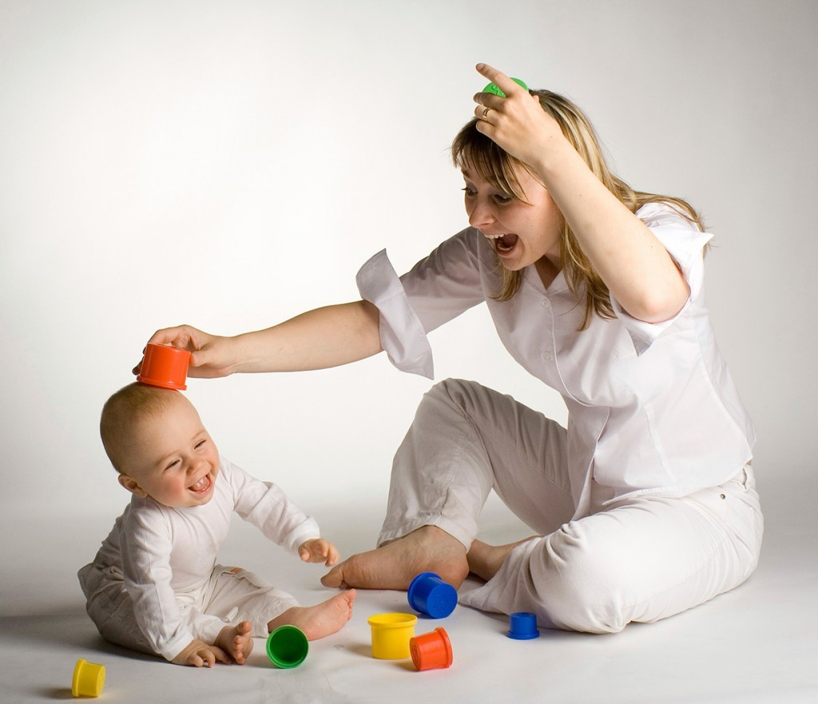

Двигательная активность ребенка, является не только фундаментом настоящего и будущего здоровья и физического развития, но и представляют собой условие и средство его общего и психического развития, формирования его как личности.

Цель: Способствовать повышению педагогической культуры родителей, пополнение знаний
по двигательной активности ребенка в семье и детском саду. Содействовать сплочению родительского коллектива, вовлечению пап и мам в жизнедеятельность детского сада.

Работа по взаимодействию с родителями ведётся в трех направлениях.

1.Информационно-аналитическое направление, которое позволяет
музыкальному руководителю выявить интересы, потребности, запросы родителей, уровень их педагогической грамотности, ближе познакомиться с семьями воспитанников.

2.Информационно-познавательное направление позволяет повышать музыкально-педагогическую компетентность родителей, пропагандировать необходимость музыкального воспитания, посредством использования подвижных игр.

3.Досуговое направление объединяет усилия музыкального
руководителя, воспитателей и родителей, направленные на организацию совместно - досуговой деятельности детей и родителей, используя при этом подвижные игры.

«Движение – это жизнь»

- Главное назначение игры - развитие ребенка, ориентация его на творческое, экспериментальное поведение. Игра обучает, помогает восстановить силы, дает хороший эмоциональный заряд бодрости.

- Воспитывает интерес к музыкальной активности.

- Развивает чувство ритма – способность выражать в движении ритмическую пульсацию мелодии.

- Развивает эмоциональную отзывчивость на музыку, образно-игровых движений.

- Развивает коммуникативные
качества личности.

- Воспитывает волю, развивает память, творческое воображение.

- Создает положительный эмоциональный настрой, снимает напряжение.

Уважаемые родители:
- В работе с детьми раннего возраста, нужно использовать метод – «вовлекающий показ», учитывая способность детей к подражанию, и их желанию двигаться вместе со взрослым.

- Главное условие успешного занятия с детьми – это интерес. Чтобы вызвать интерес у малышей нужно быть самому заинтересованным,

- Предлагать детям задания, игры, упражнения не только на активность движения но, и на развитие мимики и жестов.

- Важно отметить, занимаясь с детьми раннего возраста, не следует принципиально заучивать какие-либо движения и не стремиться требовать от детей достижения правильности и точности их исполнения

Игровые упражнения учат:

- владеть телом,
- воспринимать ритм,
- создает условия для развития ритмичной натуры.
- пробуждает воображение,
- развивает творческие способности.

Игры и игровые упражнения являются могучим подспорьем в развитии музыкально – двигательной активности детей раннего возраста. В силу врожденного инстинкта, дети сами с большой любовью и охотой предаются играм, наша задача разумно направлять этот драгоценный инстинкт, идущий навстречу здоровым требованиям природы.

Помните: правильная организация двигательной активности, как в семье, так и в дошкольном учреждении является залогом развития здорового, успешного, активного и жизнерадостного ребенка.

Муниципальное автономное дошкольное образовательное учреждение «Центр развития ребёнка – детский сад №12 Белгородской области г. Шебекино»

Музыкальные игры для детей раннего возраста, стимулирующие двигательную активность.
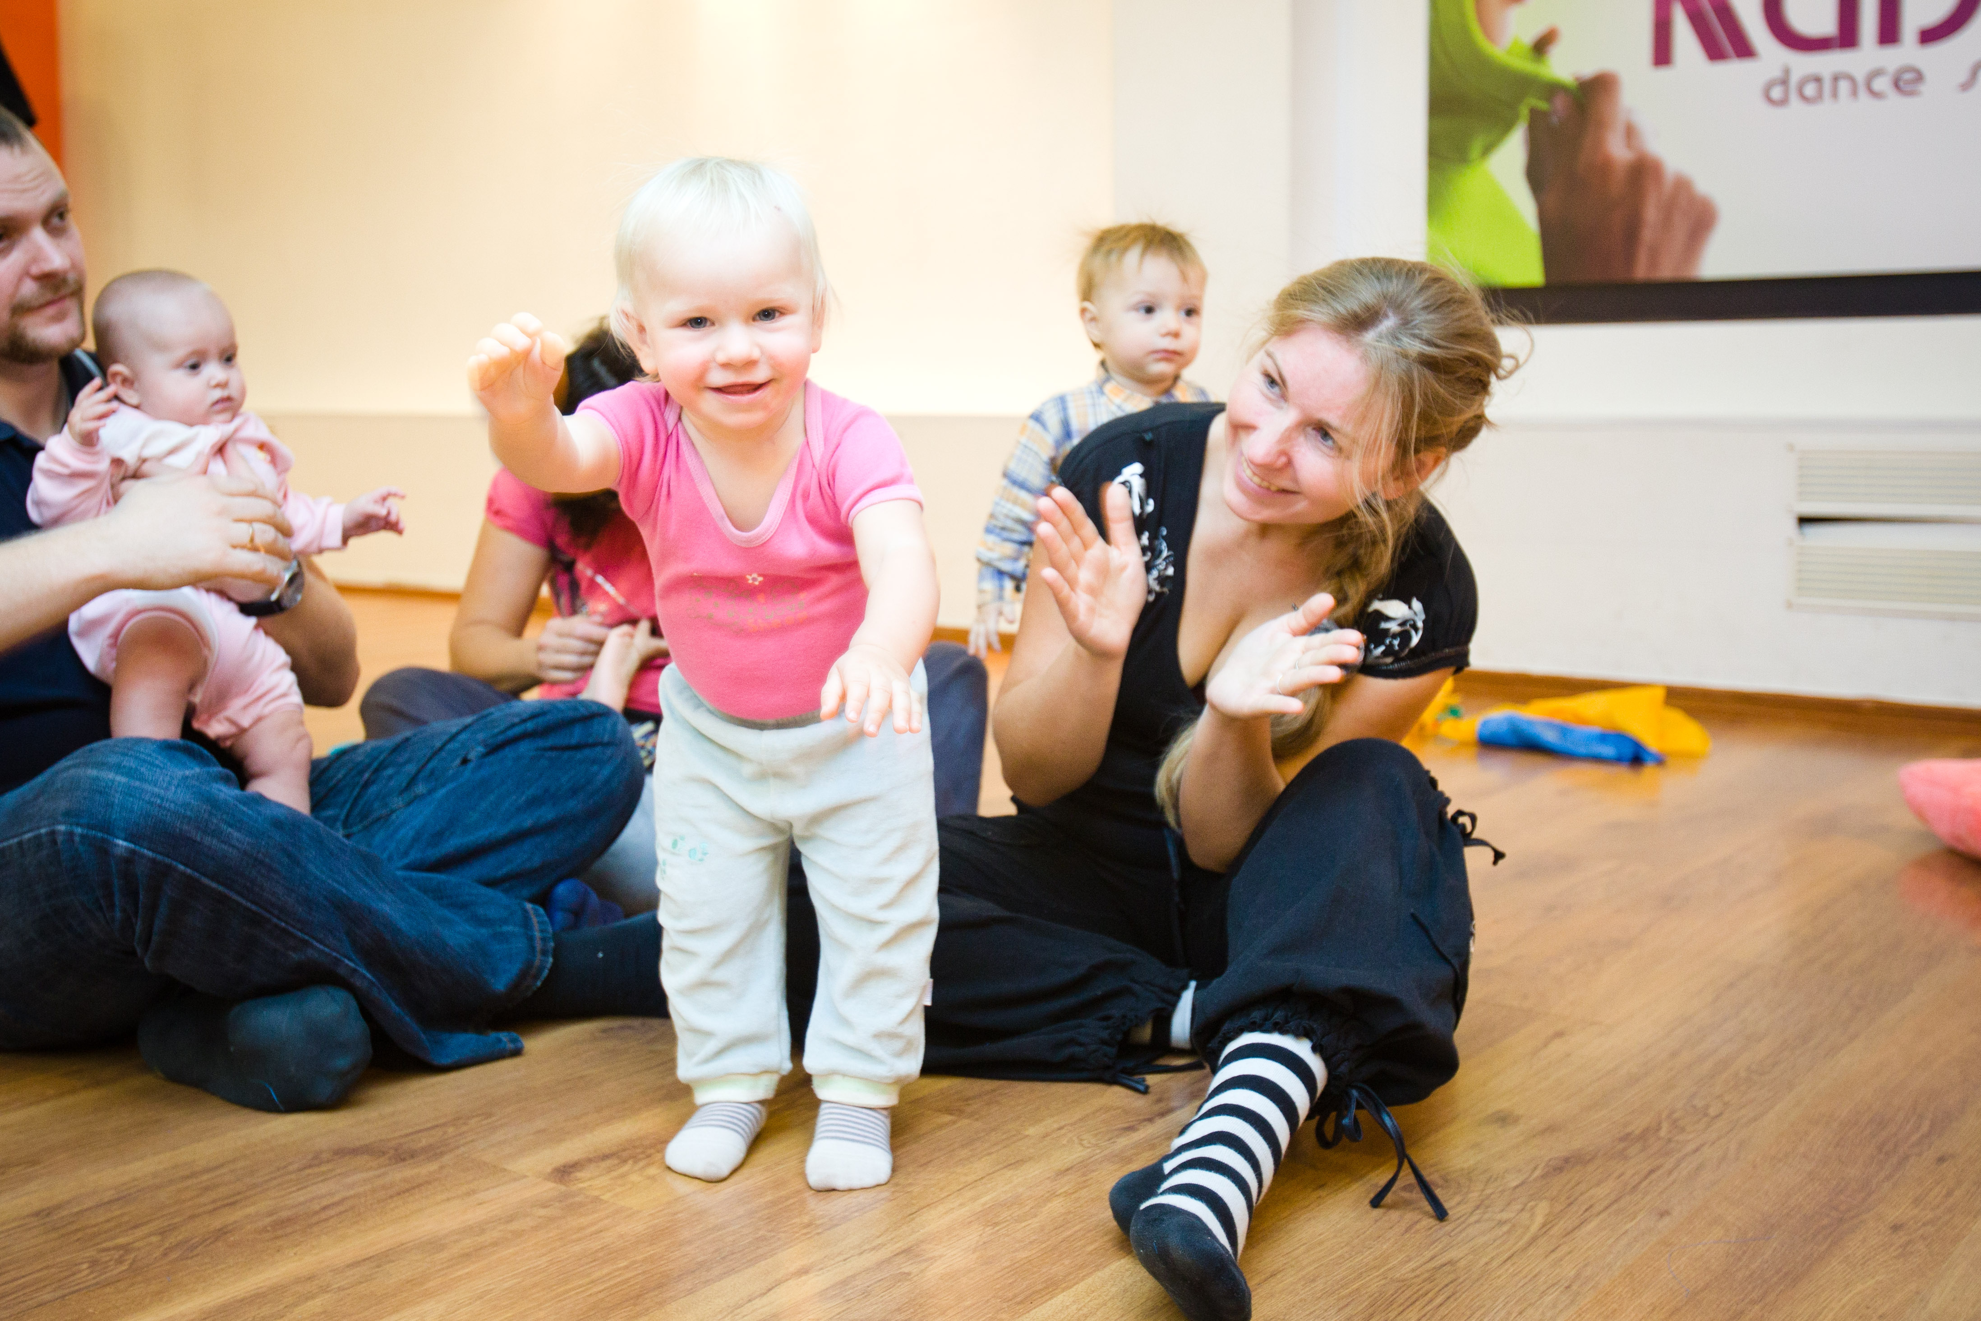.
Подготовила:
Ерохина Любовь Ивановна
музыкальный руководитель МАДОУ «ЦРР д/с №12»

2021г.

